Handleiding opzetten database MariaDB

# Downloads

## MariaDB

[Download MariaDB Server - MariaDB.org](https://mariadb.org/download/?t=mariadb&p=mariadb&r=11.1.0&os=windows&cpu=x86_64&pkg=msi&m=tripleit)

Navigeer naar de bovenstaande link en download MariaDB met de volgende instellingen.

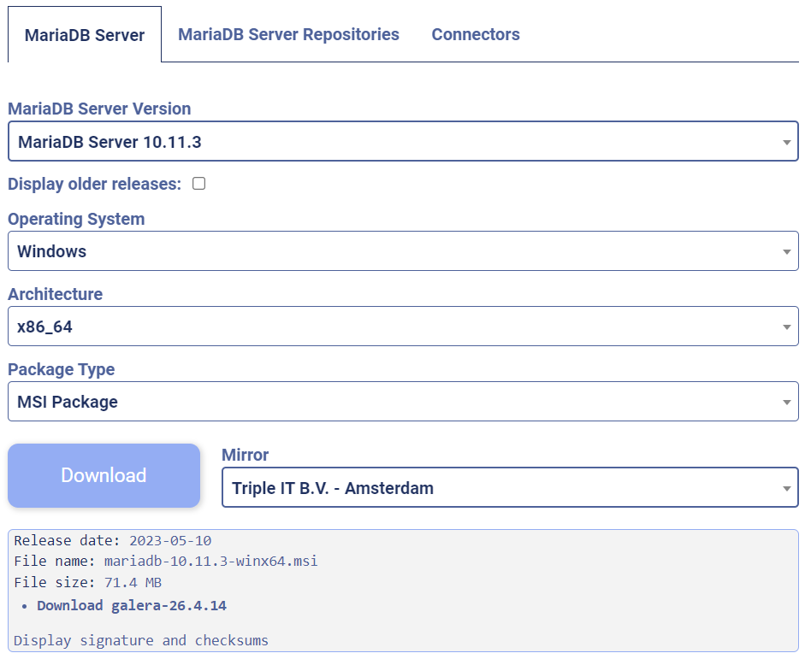

## DBeaver

[Download | DBeaver Community](https://dbeaver.io/download/)

Het programma DBeaver wordt gebruikt als tool om de database te managen. Hier kan je bijvoorbeeld handmatig data verwijderen of toevoegen. Voor Windows download je het met de aangewezen link.

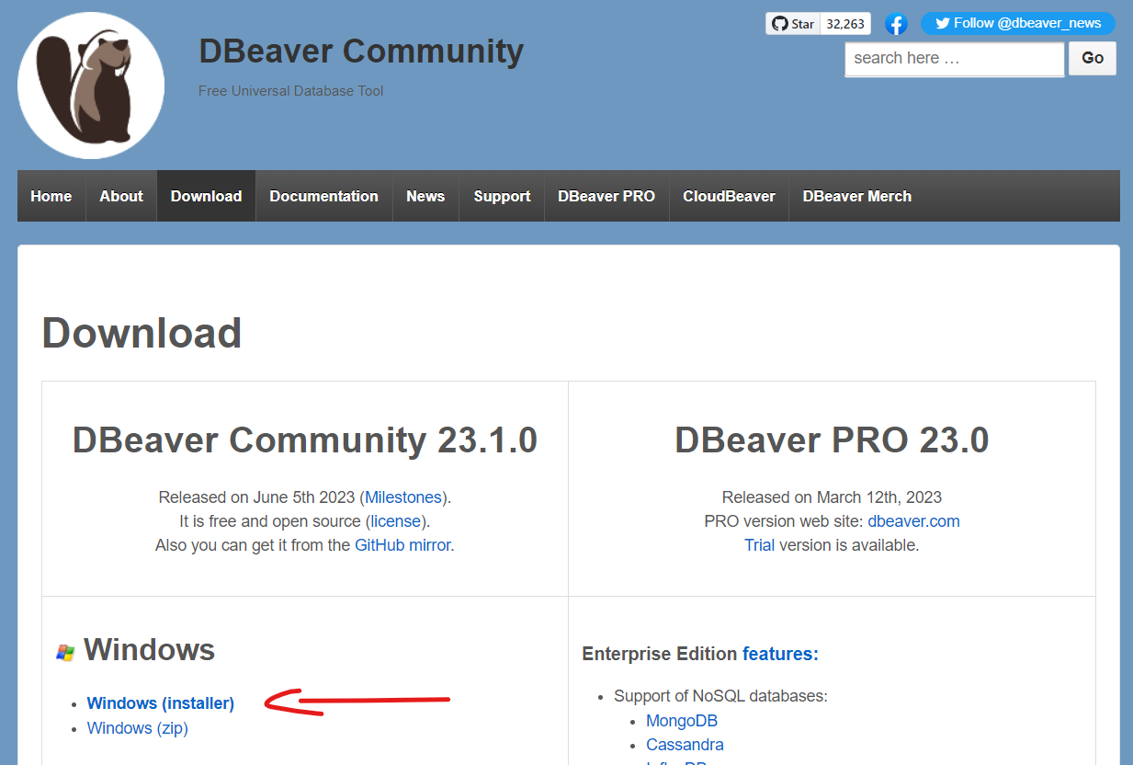

## Database dump

In de folder Handleidingen > Opzetten MariaDB is de database dump te vinden. Dit bestand bevat de nodige datapunten en tables voor de applicatie.

# Installeren

## MariaDB

Volg de installatie van de MariaDB wizard. Wanneer er gevraagd wordt voor een root password, vul het wachtwoord **“ontdekstation013”** in.

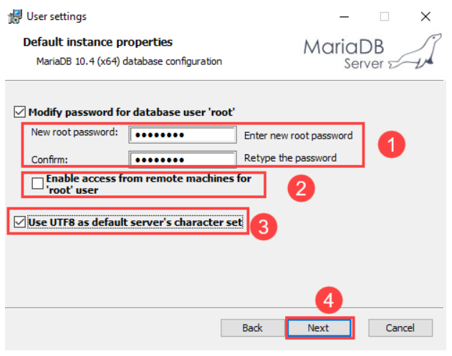

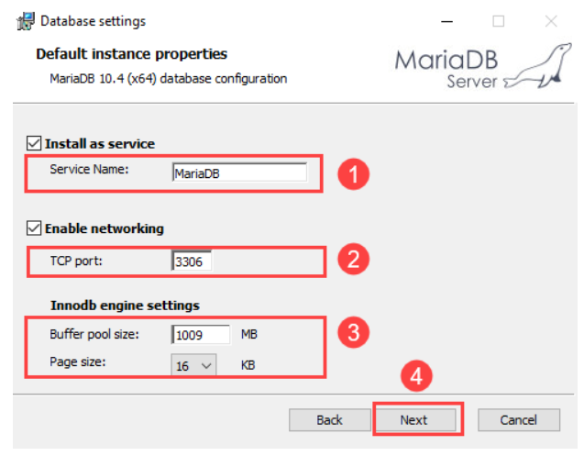  
[*Install MariaDB (mariadbtutorial.com)*](https://www.mariadbtutorial.com/getting-started/install-mariadb/)

## DBeaver

Run de installer wizard voor DBeaver

# Database opzetten

Binnen DBeaver gaan we de database dump opzetten voor gebruik.

## Stap 1

Vanuit de bovenste selecteerd de optie **Database > New Database Connection**

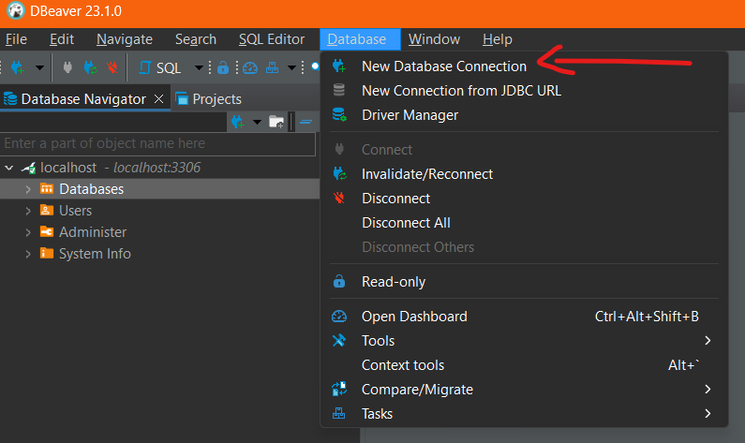

## Stap 2:

Kies voor de optie **MariaDB**

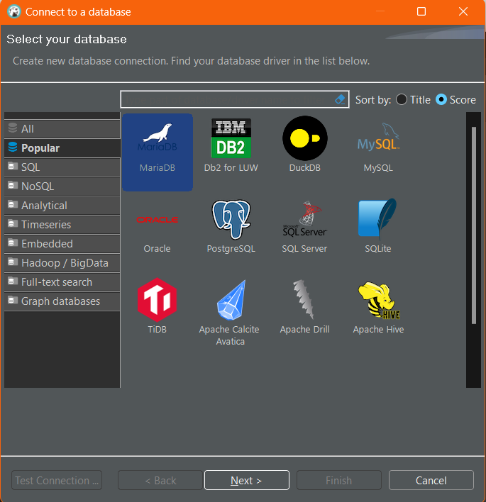

## Stap 3:

Voer bij de connection settings het ingestelde wachtwoord in, voor ons is dit **“ontdekstation013”.** Als hierna een pop-up verschijnt over de MariaDB drivers, klik op de knop **“download”**

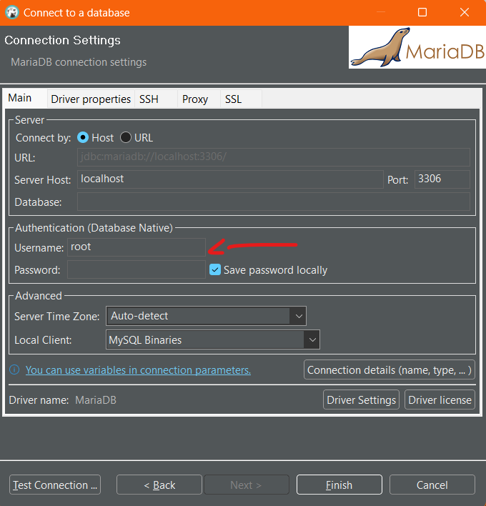

## Stap 4:

Rechter-muisklik op de folder **“Databases”** binnen localhost, en klik op de eerste optie **“Create New Database”**.

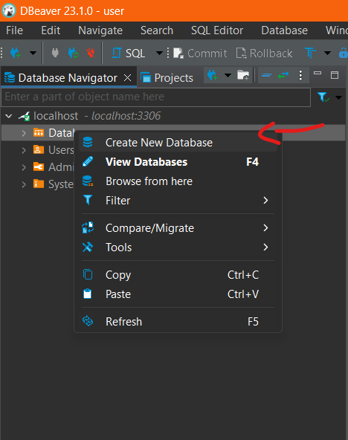

## Stap 5:

Geef de database de naam **“ontdekstation013”**

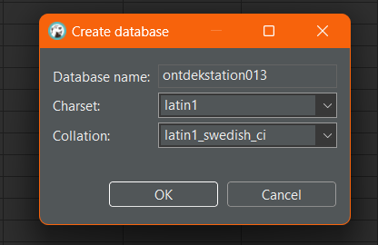

## Stap 6:

Rechter-muisklik op de **“ontdekstation013”** database binnen de **“Databases”** folder en navigeer naar de optie Tools > Restore database.

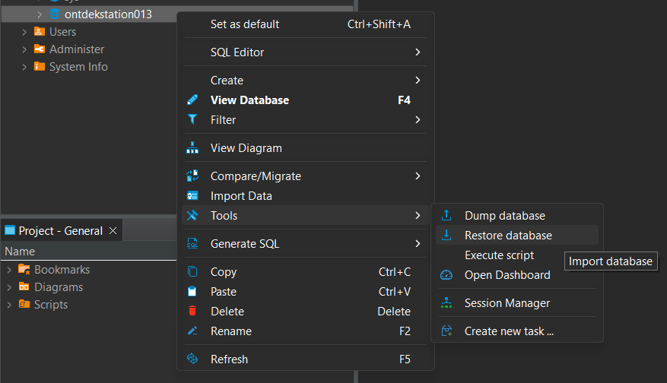

## Stap 7:

Klik op het folder icoon en navigeer naar de eerder gedownloade database dump. Vervolgens kan er op de start knop geklikt worden.

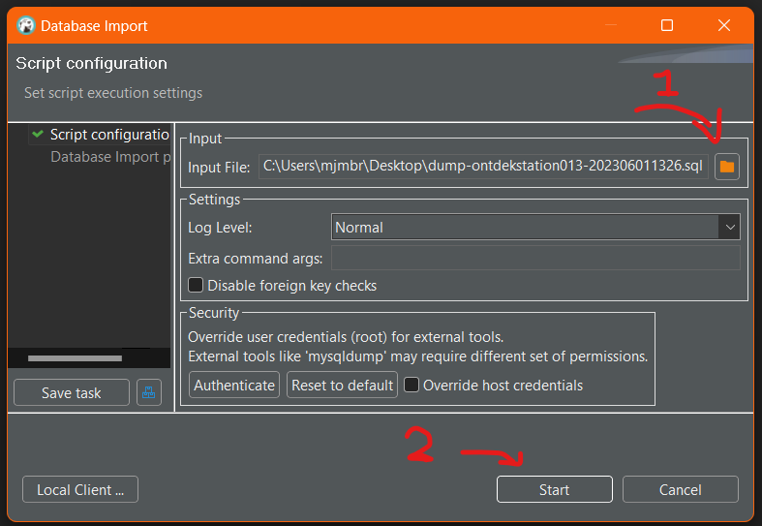

## Stap 8:

Op dit moment heeft onze database alleen nog maar een naam, dus er is geen risico. Klik “Yes”

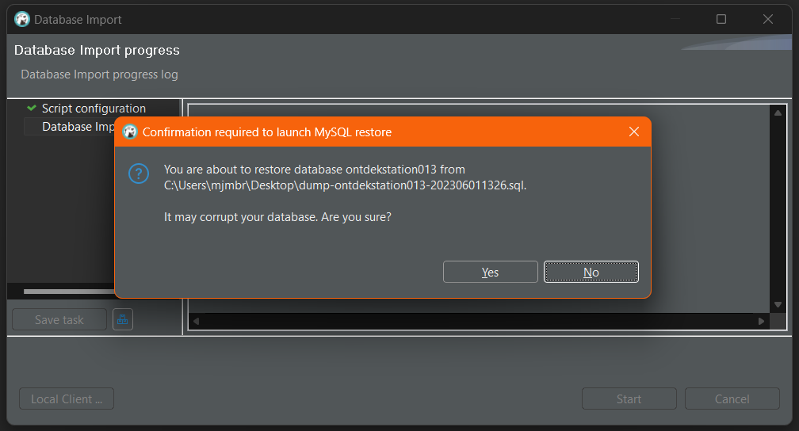

## Stap 9:

De database is nu opgesteld door de database dump. Zie handleiding “Handleiding MariaDB handmatig data verwerken” voor het toevoegen of verwijderen van data.

